**<标题>** 登录/注册

首页

宠界资讯：

|  |  |
| --- | --- |
| 1. IMG_256   [2022-06-23] | ]针对许多养动物的人而言，最费事的事便是给他们冲澡了吧！尤其是碰到这些不愿意冲澡的小宠物，冲澡就好像打架斗殴一样！  都了解萨摩耶的头发是乳白色的，并且头发也是十分的多。尽管漂亮，可是有一点便是尤其非常容易脏。只需是出去玩得话，非常容易便会变成了另一种色调了！这一天网民带小狗去玩，它就变成了黄色的狗狗了，看上去好像流浪犬一样！  因此在玩以后，网民立即便是把它给送至了宠物用品店冲澡来到。这冲澡全过程真是便是小狗的成长全过程，从原来的灰姑凉，又变成了冰雪女王了呢，就好像浴后的佳人！ |
| 1. IMG_256   [2022-06-22] | 如今中国许多地区的新冠疫情情况仍然很不容乐观，因此隔一段时间做核酸检测或是十分需要的。而在做核酸检测的情况下，会碰到许多有意思的事儿呢！  有那么一位网民，这一天就准备下楼去做核酸检测了，而在排长队的情况下，发觉在前面有一个女生，怀中怀着一只狗狗，因此这也是准备也给狗狗做核酸检测吗？而狗狗倒是很淡定从容的，也不知道狗狗懂不懂为什么要做核酸检测，实际上什么事情都需要和主人在一起吧！  看见狗狗的这一小目光，真的是被它美化版了！等待做核酸较为无趣，拥有这一小宝贝，看得出主人也非常爱它，做什么事情都需要带上它一起才行，狗狗一定十分幸福吧！ |
| 1. IMG_256   IMG_256  [2022-06-19] | 网友对是否非纯种的小狗并非很在意，只需自身看见喜欢就可以了。前几日，网友带上金毛一起出来去玩，出去玩的情况下金毛可开心了，在外面去玩的过程中一点事也没有，网友要想带上金毛回家的过程中就费劲儿了，金毛都还没玩够，它可不愿这么快就回家。  网友拉着金毛要走的情况下，它用嘴叼着绳索，不许主人回家，让主人再和它一起玩一会儿，网友了解金毛沒有玩够的情况下它是不愿意回家的，出去的情况下网友就早已想到了。网友道路上把金毛给拉回家的，一直拉着金毛家门口它还不撒嘴，网友也是吃了金毛，它这一固执劲头彻底是网友自小给它惯出來的问题。  到了大门口以后，网友看金毛或是不撒嘴，索性把手上的绳索一放手，金毛才发觉它早已被主人给拉到家，这个时候它在想出去玩儿就只有自身来到，网友并不带它再出去了。金毛在大门口傻乎乎待在家里，过了一会儿它自身就跑到屋子里来到，它得赶快去找主人认错，要不然确实把主人给惹生气了，它之后就不要想再让网友给它美味的了。 |
| 1. IMG_256   [2022-06-19]IMG_256 | 实际上许多人们在充分考虑要小孩子之后就会舍弃养自己家的小宠物了。由于宝宝的身上的裂头蚴是确实多，很容易就感染到小孩子的的身上，那样会是一件十分繁琐的事儿。可是有些人就挑选依然养自身的小宠物，只不过是会更留意它的洁净和环境卫生。  一位网民在养自身的小宝宝的与此同时，也留下来了自己家的狗狗，有风度可以让狗狗跟自身的小朋友睡在一起。由于夏季家中太热了，因此爸爸妈妈就在家里的地面上给孩子铺了一个床垫，小孩就睡在这个床垫上。  随后小狗狗也是是一个爱四处乱走的小孩，往前走就走到了小孩边上的铺平跟小孩趴到了一起睡过去了。你细心看一下他的睡觉姿势竟然跟小孩十分的一致，看上去如同2个小孩一样在床上。太乖巧了吧，看的我我就特想在家里养一只狗狗啦 |

萌宠乐园：

小型犬：

|  |  |  |  |  |
| --- | --- | --- | --- | --- |
| 品种 | 介绍 | 适养人群 | 喂养方法 | 鉴别挑选 |
| 1.泰迪犬IMG_256 | 泰迪犬，其实就是贵宾犬，它并非一种犬种，泰迪犬呈正方体结构，头部大部分会经过修剪形成椭圆形或圆形。贵宾犬是法国品种，毛发卷曲，该品种可简单分为两种体形：玩具体(成年肩高不超过25cm)和茶杯体(成年肩高不超过18cm)。活泼好动、欢快机灵、聪明，脾气非常好，喜欢外出，有很强的适应能力。 | 泰迪犬不会存在脱毛的问题，它的性格和特点其实最适合城市中的家庭作为宠物犬来饲养。 | 适合幼犬的食物有(1)幼犬专用的食品：如狗粮和罐头。  (2)钙(3)幼犬用的奶粉(4)蛋黄(5)维生素矿物质（6）肉类：在喂养幼犬的时候，宜选择无脂肪的部分，而且要煮熟之后再喂，不能喂食生肉! | 对于毛发的要求非常高，因此在挑选的时候应该特别注意毛色、毛量及毛质三个方面，耳朵贴面颊最好。 |
| 2.博美犬IMG_256 | 博美犬，是德国狐狸犬的一种，是一种紧凑、短背的玩赏犬，体型小巧可爱，性格天真活泼，忠实于主人，适合当家庭伴侣犬。是一种非常爱玩的小型玩赏犬，同时它很真诚温顺。博美的毛都是很多的像个小毛球球，拥有柔软、浓密的底毛和粗硬的披毛。尾根位置很高，长有浓密饰毛的尾巴卷放在背上。天性警惕、好奇而聪明，轻快的举止加上它小巧的体型，非常招人喜欢。 | 博美犬需要定期整理，所以不适合生活中空闲时间少的忙碌人士饲养。博美犬适合室内饲养，但是由于它活泼好动的个性，为了防止它在屋内搞破坏，最好每天让它到户外运动或带它散步，以消耗它旺盛的活力。 | 1.保证供给博美犬清洁足够的饮水。2.制作饲料，动物性食品包括猪牛肉、鸡胸肉、鸡蛋、牛奶以及脂肪少但蛋白质高的瘦肉。3.博美幼犬时可食用泡软的幼犬粮加适量钙粉，补充营养。成年后可换成犬粮食用，更换狗粮时不要一下子全换过来，每回掺一半新的食物，试个两、三天，逐渐增加新的分量，一周后再全用新的。 | 一只漂亮的博美需要具备以下几个条件：头部要圆，身体短小紧凑，，毛发浓密、柔软、蓬松并且直立，两只眼睛与鼻子成正三角形，嘴型为扁状，四肢直立。 |

中型犬

|  |  |  |  |  |
| --- | --- | --- | --- | --- |
| 品种 | 介绍 | 适养人群 | 喂养方法 | 鉴别挑选 |
| 1.秋田犬IMG_256 | 秋田犬是日本的国犬，过去是一种猎熊犬，现在已经发展为家庭犬，成为人类家庭的一员。聪明机智，有责任感，但对同类以及其他动物比较有敌意，如果小时候没有带它出去进行社会化训练、多接触人类的话，它对人类也会比较戒备。一般在幼犬时期训练得好的话，长大后就无需用粗绳子绑着它了。秋田犬看家护院的能力很强，但是支配欲也很强，在日本通常被作为火警警备犬。 | 秋田犬价格不低，属于高端型的大型犬，适合那些经济条件较好、家里活动空间够大，以及有充足的空余时间来陪伴它的人饲养。 | 适合幼犬的食物有(1)幼犬专用的食品：如狗粮和罐头。  (2)钙(3)幼犬用的奶粉(4)蛋黄(5)维生素矿物质（6）肉类：在喂养幼犬的时候，宜选择无脂肪的部分，而且要煮熟之后再喂，不能喂食生肉! | 1.秋田犬幼犬的耳朵应该是干净且没有分泌物的。2.一般健康的秋田犬幼犬，它的毛发应该富有光泽、蓬松直立。 |
| 2.萨摩耶犬IMG_256 | 萨摩耶犬长得非常精致，可爱迷人的微笑、引人注目的外表以及强健的体格，都让人们对它影响深刻，尤其是一岁之前，调皮机灵，十分惹人怜爱。  萨摩耶犬虽然体格强壮，但从来不会主动惹是生非，不管是对其它的动物还是人类，都非常友好。总是安静地呆着，只要对方不故意来招惹它，它就绝对不会发出挑衅。  萨摩耶犬有着旺盛的精力，但是从来不会无缘无故地大声吠叫，所以适合生活在城市家庭，家长完全不用担心它扰民。 | 如果家里的活动空间足够宽敞，且你有比较多的空余时间空余陪它玩耍的话，那么萨摩耶犬自然是适合家养的，能够很好地生活在人类家庭。萨摩耶的活动需求比较大，喜欢运动，热爱户外生活。 | 萨摩耶的毛发蓬松丰厚，需要经常梳理。  每天要有充足的运动时间，但不可运动过量，尤其是在夏天阳光暴晒的地方，运动完后要给萨摩耶犬提供足够干净的饮水，运动后不要马上喂食，至少要安静休息半小时左右再吃饭，以免呕吐。  在整个生长发育时期，要给狗狗充足而丰富的蛋白质、脂肪、碳水化合物、矿物质及维生素。 | 毛量越多，这样的萨摩越好，同时毛质比毛量更重要。  狗狗骨架大，日后会长的高大漂亮，所以挑选萨摩时要非常注意狗狗的骨骼，最好可以上手摸摸。  还有就是看它的爪子，爪子越大，日后长得越高。 |
| 3.柴犬IMG_256 | 柴犬为最古老的日本犬。柴犬能够应付陡峭的丘陵和山脉地势上的斜坡，感官非常灵敏，早的时候是被用来狩猎大型猎物的。不过如今则用于狩猎较小的动物。 | 柴犬有非常好的气质，不喜吠叫，但同样有看家护院的能力。适合家庭饲养。 | 柴犬是一种小猎犬，因此对运动的需求还是比较大的，要经常带狗狗去参加运动锻炼，通过锻炼来消耗过多的体能。那么它就不会再对家里的物品进行破坏了。 | 柴犬的嘴巴细长，耳朵一般为直立而且短而尖。红色带有Urajiro色，具有类似狐狸的外貌，整洁的红色为首选。 |
| 4.哈士奇IMG_256 | 哈士奇,名字的是来源于它独特的嘶哑的叫声。性格多变，有的非常的胆小，有的有非常的暴力，不过现在融入大陆和家庭的哈士奇，均已磨灭了它的野性，变得比较温顺，是一种流行于全球的宠物犬。不会呈现出护卫犬那种强烈的领地占有欲，也不会对陌生人产生过多的怀疑，对别的犬类也不会有攻击性。 | 最好是空间宽敞，该犬害怕孤单，需要有人陪伴，而且精力旺盛，运动量大，所以不适合老年人和空余时间不多的上班族、学生饲养。 | 对于哈士奇幼犬而言，适量的钙质补充是必须的，因为这样才可以让幼犬更加健壮，经济条件允许的话，可以购买宠物专用的超能钙鲨鱼软骨粉。8个月之后，就可根据成年犬的饲料的日粮标准饲喂了。 | 要注意小狗是否双耳灵活，耳道清洁而无异味，耳朵则以粉红色为健康;如果小狗尾部下方有一些黄色的印子，就说明小狗有过腹泻或下痢的迹象。 |

大型犬

|  |  |  |  |  |
| --- | --- | --- | --- | --- |
| 品种 | 介绍 | 适养人群 | 喂养方法 | 鉴别挑选 |
| 1.猎狐犬IMG_256 | 猎狐犬，该犬前腿笔直，骨量充足。胶骨短而直，足爪精致如狐狸的脚，脚垫坚实而丰满，弹性良好。该犬性格活泼，充满了活力，温顺友善，开朗热情，容易接近。但是精力也比较旺盛，且体格强壮，所以具有比较强大的破坏能力，作为伴侣犬的话不是太容易饲养。 | 该犬的精力十分旺盛，只有充足的运动量才能保持它身心的健康，不适合城市生活，也不适合工作繁忙、空闲时间不多的人饲养。 | 食量适中，不过它精力旺盛，身体消耗的能量较多，需要在其狗粮中多增加肉类的成分比例，平时可以适当喂一些骨头之类的，给它补补钙。值得注意的是，不能直接把人吃的饭菜给狗狗喂食，容易引起它的肠胃疾病。 | 眼睛大，呈褐色或浅褐色，两眼相距较远，眼神是柔和的，没有攻击性，如果发现狗狗的被毛是短且柔软的，证明不是优质的品种。 |
| 2拉布拉多犬 | 拉布拉多猎犬,性格温和,活泼开朗，有很高的智商，是适合被选作导盲犬或其他工作犬的品种犬，与哈士奇、金毛寻回猎犬一起，并列为三大无攻击性的犬类。适合陪伴小孩玩耍，永远自足而快乐，对侵入者有很强的警惕心，是最受欢迎和最值得信赖的家庭犬。 | 喜欢与人亲近，无论是小孩还是老人，都能表现出让人放心，基本适合于家庭养。由于其成长发育速度很快，因此建议准备好较大一点的笼子或是围栏。 | 4-6个月，免疫全部做完的情况下可带出去散步，但是不建议疯狂的奔跑，散步为主，夏天建议早晨带出去散步及排便。动物肝脏可以适量食用，但是不可以多喂。满18个月以上的可以进行一些能促进肌肉线条和肌肉力量的相当剧烈一点的运动。 | 具代表性的拉布拉多所展现的外型及 品质是有教养及优雅的，从实体观之则非笨重及粗俗的。  拉布拉多繁殖用处起初是作为枪猎犬，所以其结构和健康是最重要的。整只狗的肉质与骨骼应该相称。 |

猫咪

|  |  |  |
| --- | --- | --- |
| 品种 | 介绍 | 养护方法 |
| 1.布偶猫IMG_256 | 布偶猫又叫布拉多尔猫、布娃娃猫、玩偶猫，虽然布偶猫的体型和体重在整个猫类中都是最大，但它们确是十足的温柔大块头。它们对人类非常友善，即便面对孩子们的打闹也能大度包容，因此布偶猫受到许多家庭的青睐。它们很喜欢待在主人身边，如果你有事在忙，它们也不会吵到你，因为布偶猫的叫声很轻柔，而且大部分情况下，它们都会保持安静。由于布偶猫身上没有体味、不会流口水，所以它们也不会给主人的日常生活带来多少烦恼。 | 布偶猫属于长毛猫，因此每天毛发的梳理必不可少。布偶猫属于比较粘人的猫咪，它们喜欢主人跟它们一起互动，他们只适合生活在室内，如果你把它们放到室外，它们很容易遭到其他动物的伤害。 |
| 2.苏格兰折耳猫IMG_256 | 苏格兰折耳猫的耳朵整齐地扣在头上，式猫猫中的折耳精灵族。外观可爱迷人，吸引了很多人的兴趣。苏格兰折耳猫刚出生的时候耳朵并不是折着的。大约三到四周大的时候，它们的耳朵才开始下折，其中立耳的折耳猫在繁育过程中的价值是无价的。平易近人、性格温和、聪明；表面平静懒动，但遇到猎物时便迅速出击，并将其置于死地,有很强的爆发力。苏格兰折耳猫非常能吃苦耐劳，能适应各种环境的家庭生活，无论家里有吵闹的孩子和狗，还是单身家庭，甚至在猫展上或陌生的旅店里都能很快地融入周边的环境，而不会感到不安。 | 饲养一只[健康](http://www.boqii.com/tag/1204/" \t "http://www.boqii.com/entry/detail/_blank)的折耳猫，也要留意天气，湿度最好维持在50－60％，否则会很容易患上皮肤病。在喂养的时候还要注意且必须特别留心他的耳部。为了防止耳骨变形，两只折耳猫不能交配繁殖。 |
| 3.狸花猫IMG_256 | 中国是狸花猫的源产地，它属于自然猫，因为是在千百年中经过许多品种的自然淘汰而保留下来的品种。狸花[猫咪](http://www.boqii.com/tag/263/" \t "http://www.boqii.com/entry/detail/_blank)首先给人一种威风，雄壮的感觉，狸花猫有独立的[性格](http://www.boqii.com/tag/268/" \t "http://www.boqii.com/entry/detail/_blank)，爱好运动，如果周围的环境出现了改变，那它会表现的十分敏感，它对主人的 中国狸花猫成长过程大全依赖性非常高，如果给它换了个主人，它的心理会受到伤害。虽然[成年猫](http://www.boqii.com/tag/4443/" \t "http://www.boqii.com/entry/detail/_blank)不十分[喜欢](http://www.boqii.com/tag/3971/" \t "http://www.boqii.com/entry/detail/_blank)和人玩耍了，但它还是会随时在你的视线之内走动。它是含蓄的动物，并且对自己充满自信，对主人非常忠心。 | 中国狸花猫平时只要有非常干净的清水与适合它的口粮就可以。狸花猫非常惧怕寒冷的天气，所以狸花猫的猫窝一定要暖和，猫窝摆放的位置最好向阳。狸花猫喜欢运动，主人要适当的带猫猫[外出](http://www.boqii.com/tag/4414/" \t "http://www.boqii.com/entry/detail/_blank)运动，每天至少要梳毛一次，定期为狸花猫猫[猫洗澡](http://www.boqii.com/tag/9931/" \t "http://www.boqii.com/entry/detail/_blank)。 |
| 1. 奥西猫   IMG_256 | 奥西猫有坚硬的骨骼及强韧的筋肉，新生幼猫外貌像小豹具机警和沉稳的气质，它们聪明的大脑可以指挥它们在适合的场合做合适的事情。它们的外表看上去很难亲近，不过事实却与此相反，奥西猫是比较友善的猫咪。他还是一种活泼好动的猫咪，它们似乎对所有的东西都非常有兴趣。主人也要将家中易碎物品摆放好，防止猫咪在运动的时候碰坏它们。 | 奥西猫的舌面粗糙，有特殊的带倒刺的舌乳头，好似一把梳子，普通奥西猫经常用舌头舔的方法来梳理被毛。在梳理时，可先用水将毛打湿，再进行揉搓，使被毛树起，便于梳理。奥西猫是一种活泼好动的猫咪，主人除了要给它们正餐外，还可以适当地给予零食。 |

宠物百科：

经典影片：（我觉得可以添加视频片段或者是影片简介）

1.《忠犬八公》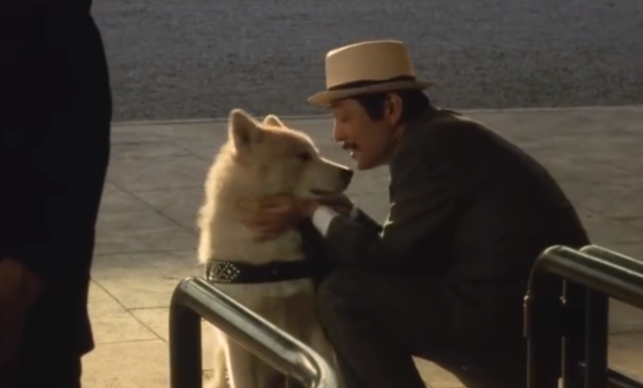

2.《老人与狗》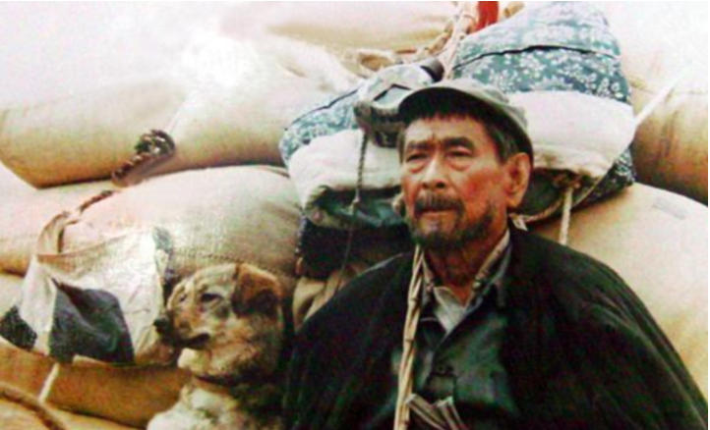

3.《猫狗大战》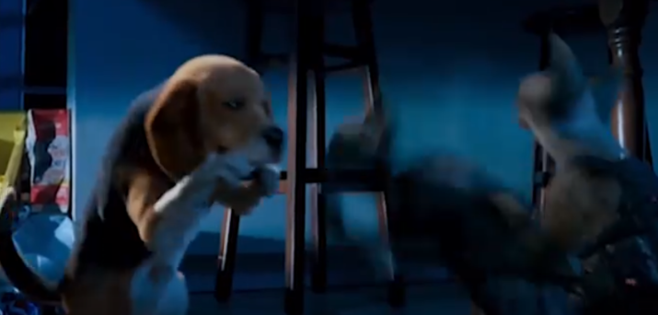

4.《忠犬八公的故事》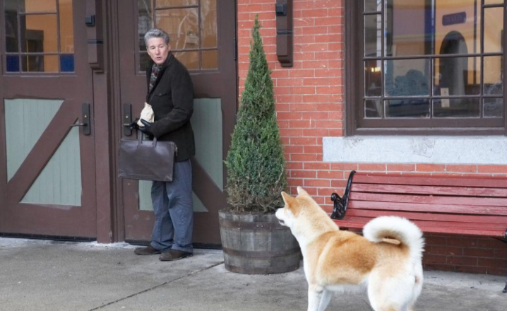

5.《一条狗的使命》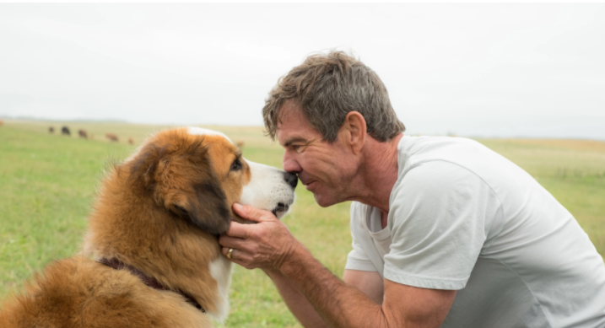

6.《流浪猫鲍勃》IMG_256IMG_256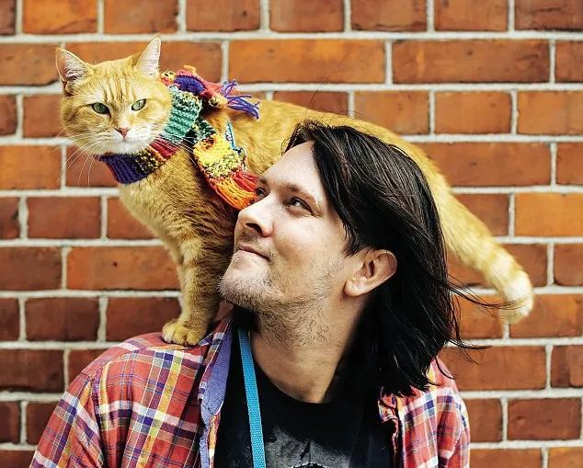

关于我们：

联系方式：

邮箱：\*\*\*\*\*\*\*\*\*